**PERENCANAAN SISTEM & PERANCANGAN KONSEPTUAL PENYEWAAN KENDARAAN PADA RENTAL RAJAWALI YOGYAKARTA**

**LAPORAN TAHAP 1 & 2**

**Dosen Pengampu :**

**Ir. Paulina Heruningsih Prima Rosa, S.Si., M.Sc.**



Oleh

**Konsep dan Desain Basis Data E**

Kelompok 9

1. Hyronemus Abdi Sang Savia 215314095
2. Johanes Yogtan Wicaksono Raharja 215314105
3. Geby Peristalia BR Purba 215314115
4. Antonius Miquel Auerliano 215314181
5. Gwent Nandasyah Labada 220001028

**PROGRAM STUDI INFORMATIKA**

**FAKULTAS SAINS DAN TEKNOLOGI**

**UNIVERSITAS SANATA DHARMA**

**YOGYAKARTA**

**2022**

1. **LATAR BELAKANG**

Perkembangan teknologi saat ini membuat semakin mudahnya kita untuk melakukan segala sesuatu termasuk dalam rangka menambah ilmu pengetahuan dan teknologi. Kebutuhan akan informasi juga sangat meningkat seiring perkembangan teknologi dan informasi yang semakin pesat dan menghasilkan inovasi – inovasi baru yang senantiasa terus berkembang ke arah yang lebih baik. Untuk menunjang itu semua, komputer sekarang ini sudah menjadi alat bantu yang bisa dibilang vital, karena selain menjamin keakuratan data komputer juga dapat menghemat waktu, biaya serta dapat diakses dengan cepat dan mudah.(Juari, 2014)

Rental Motor Rajawali yang terletak pada Jl. Paingan 3 No. 136 A Maguwoharjo, Depok, Sleman, tepatnya pada sisi timur Kampur III Universitas Sanata Dharma, sebagai objek observasi penulis, muncul berbagai masalah yang dihadapi bisnis tersebut. Dimana proses pendataan dan pengolahan data tersebut yang masih menggunakan cara manual dengan penulisan tangan dalam masing-masing formulir dan buku besar, masih membutuhkan ketelitian yang cenderung tinggi dan rentan terhadap *human error* dari pegawai.

Berlatar belakang masalah di atas, maka dibutuhkan sebuah solusi yang dapat memudahkan bisnis bagi para pelaksana. Dengan demikian, laporan ini disusun untuk memberikan gambaran suatu sistem basis data yang diharapkan dapat memberikan solusi dari masalah-masalah yang sudah disebutkan

1. **RUMUSAN MASALAH**

Berbasis pada latar belakang diatas, Rumusan masalah yang merupakan inti dari permasalahan yang akan dijadikan acuan untuk merumuskan solusi dapat disimpulkan menjadi :

1. Sistem pendataan yang masih dicatat secara manual sehingga rentan terhadap human error.
2. Tidak adanya kemampuan pengecekan secara jarak jauh.
3. Terbatasnya jangkauan tempat rental terhadap potential costumer.
4. **TUJUAN**

Dengan melihat rumusan masalah diatas, tujuan yang diharapkan tercapai dalam penulisan laporan ini adalah sebagai berikut :

1. Memudahkan pendataan dengan cara yang modern untuk menurukan kebutuhan ketelitian yang tinggi dan meminimalisir *human error* dari sisi pegawai.
2. Menyediakan akses bagi pemilik dan pegawai rental sehingga informasi seputar rental motor bisa didapatkan secara jarak jauh.
3. Memperluas jangkauan tempat rental terhadap potential costumer.
4. **DESKRIPSI KASUS**

Pendataan dalam Rental Motor dimulai dengan penyewa yang datang ke tempat sambil mengekspresikan keinginan untuk menyewa motor. Pegawai yang menjaga pada saat itu akan mengecek ketersediaan motor yang ada pada saat itu. Jika ada motor yang bisa di sewa, maka Penyewa menspesifikasikan berapa lama waktu penyewaan motor tersebut dan menyerahkan KTP dan KTM sesuai prosedur. Kemudian pegawai akan mengisi Surat Serah Terima Kendaraan (SSTK) seperti yang dilampirkan. Data yang diisi merupakan nama, alamat, nomor telp, tanggal keluar dan kembali, kemudian data-data motor seperti jenis motor, warna, nomor polisi, harga sewa,dan overtime bila ada. Kemudian penyewa menandatangai SSTK tersebut dan difoto sebagai bukti oleh pegawai. Penyewa bisa membayar saat itu juga atau saat mengembalikan motor. Proses pengembalikan motor tersebut hanya pemberian duplikat SSTK lalu pegawai akan mengecek dan mengembalikan KTP dan KTM penyewa.

Seluruh prosedur tersebut dilakukan setiap transaksi yang dilakukan pada Rental Motor tersebut. Jika SSTK sudah habis, maka digunakan yang baru dan yang lama disimpan untuk rekap pendapatan bulanan. Penulis tidak diberikan izin untuk melihat laporan periodik dari Rental Motor tersebut. Pegawai rental tersebut juga mengekspresikan kendala dimana jika ada yang menyewa dengan jangka panjang, dan SSTK kebetulan habis, data tersebut pernah hilang karena SSTK yang lama hanya disimpan di laci dibawah konter.

1. **MODEL DATA KONSEPTUAL**
2. Diagram ER

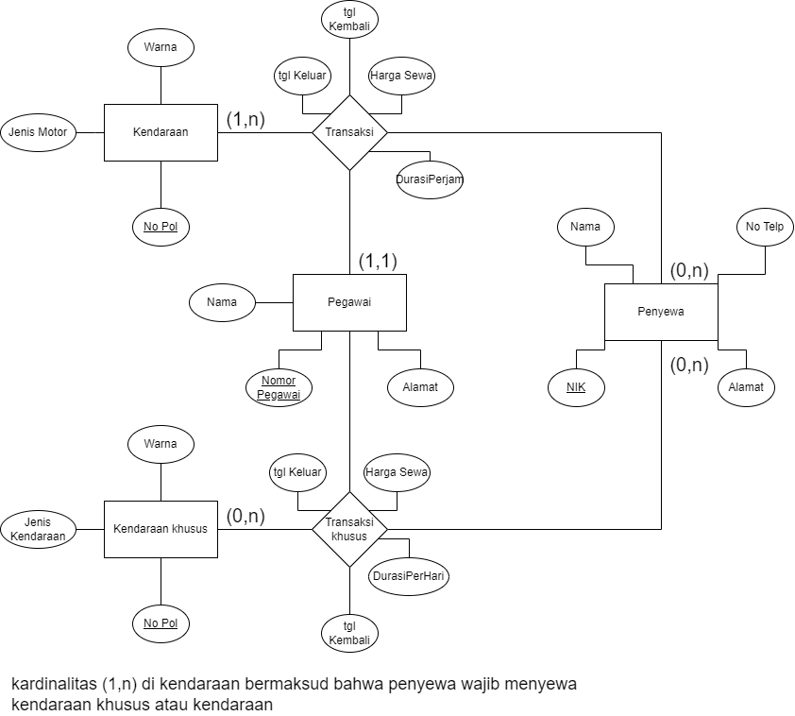

1. Tabel Rasional

Mempresentasikan Entitas & Relasi :

Merepresentasikan Entitas :

Kendaraan (noPol, jenisMotor, warna)

Kendaraan Khsusus (noPol, jenisMotor, warna)

Pegawai (nomorPegawai, nama, alamat)

Peneyewa (nik, nama, noTelp, alamat)

Mempresentasikan Relasi

Transaksi(noPol, nomorPegawai, nik, tglKeluar, tglKembali, hargaSewa, durasiPerjam)

Transaksi khusus(noPol, nomorPegawai, nik, tglKeluar, tglKembali, hargaSewa, durasiPerhari)

1. **METODOLOGI**

Untuk menyusun laporan tahap 1 ini, langkah-langkah yang ditempuh adalah :

* + - 1. Berdiskusi di kelas untuk menentukan topik dan teknik yang akan digunakan dalam penyusunan laporan.
      2. Merumuskan daftar pertanyaan untuk melakukan wawancara dan merencanakan pelaksanaan wawancara tersebut.
      3. Mewawancara pegawai rental motor rajawali sebagai narasumber dan mengumpulkan dokumen pendukung laporan.
      4. Pembuatan Model Data Konseptual dalam bentuk *Entity-Relationship Diargram*
      5. Pembuatan Laporan Tahap 1 Konsep dan Desain Basis Data

1. **DAFTAR PUSTAKA**

Juari, R. (2014) *ANALISIS DAN PERANCANGAN SISTEM INFORMASI PENYEWAAN MOTOR PADA RENTAL MOTOR JAYA MANDIRI YOGYAKARTA*. YOGYAKARTA. Available at: <https://repository.amikom.ac.id/files/Publikasi_10.11.4188.pdf> (Accessed: 7 November 2022).

1. **LAMPIRAN**
2. Daftar Pertanyaan Wawancara
   1. Bagaimana pendataan motor di rental motor ini?
   2. Berapakah jumlah pegawai yang berkerja di rental motor ini?
   3. apakah ada yang parttime?
   4. Syarat – syarat apa saja yang dibutuhkan untuk penyewa meminjam motor?
   5. Siapa saja yang bisa menyewa di rental motor ini?
   6. Apakah ada batasannya?
   7. Apakah penyewa bisa memperpanjang waktu sewa?
   8. Bagaimana cara penyewa meminjam motor dan siapa saja yang terlibat?
   9. Sejauh ini apakah ada kendala dalam proses pendataan sewa?
3. Surat Serah Terima Kendaraan

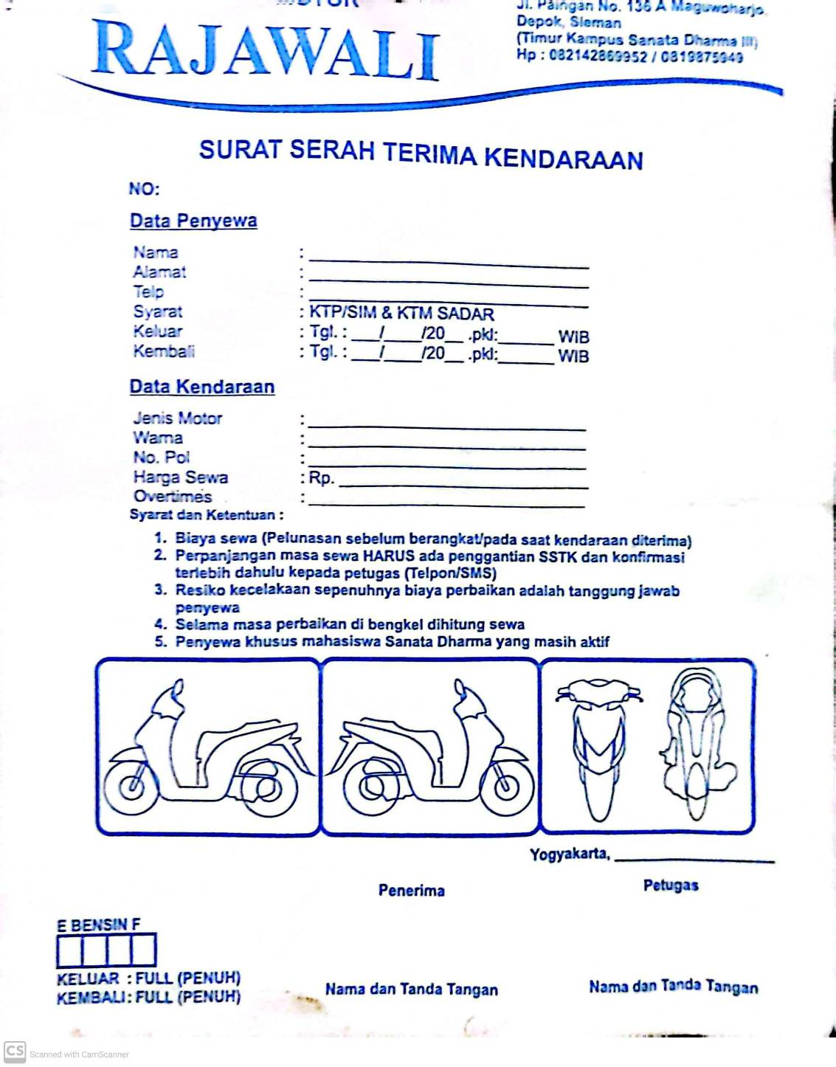

1. Transkrip Wawancara
2. Bagaimana cara pendataan yang dilakukan di rental motor

“ biasanya pendataan yang dilakukan dengan cara menggunakan nota, nota tersebut tidak akan di masukan ke dalam pembukuan karena nota hanya digunakan sebagai bukti peminjaman.di dalam nota tertera nama, alamat,no hp, tgl pinjam ,tgl dikembalikan”.

1. Apakah data data yang di catat dalam nota setelah peminjaman akan tetap disimpan?

“Data yang di catat di dalam nota setelah selesai di rental maka akan langsung di buang. Hanya menyimpan salinannya saja untuk merekap hasil rental motor perbulannya.dan di ususlkan penyimpanan data menggunakan aplikasi.

1. Apa saja syarat syarat yang harus di penuhi peminjaman saat merental motor?

“ syarat syarat yang harus dipenuhi itu :

1.KTP

2.KTM (hanya berlaku untuk mahasiswa Sanata Dharma dan instiper)

3.lampiran foto “

1. Berapa lama jangka waktu yang diberikan saat merental motor?

“peminjaman motor hanya boleh meminjam maksimal 1 minggu. Jika ingin memperpanjang jangka peminjaman seperti 1 bulan maka tiap Minggu nya harus mengganti unit motor”.

1. Kendala apa saja yang dialami oleh pihak jasa rental motor?

“kendala yang sering terjadi seperti penunggakan pembayaran atau tidak tepat waktu. “

1. Jurnal Kerja Kelompok

|  |  |  |  |  |
| --- | --- | --- | --- | --- |
| **No** | **Kegiatan** | **Tanggal** | **Anggota yang terlibat** | **Keterangan** |
| 1 | Menyusun Format Laporan | 29/10/2022 | Miquel |  |
| 2 | Menentukan Topik | 30/10/2022 | Seluruh anggota |  |
| 3 | Menyusun Laporan | 1/11/2022 | Seluruh anggota |  |
| 4 | Wawancara | 3/11/2022 | Miquel, Yogtan, Hyeronemus | Yang lain jadwalnya bertabrakan |
| 5 | Transkrip wawancara | 3/11/2022 | Geby, Gwent |  |
| 6 | Melengkapi Lampiran Laporan | 5/11/2022 | Miquel |  |
| 7 | Pembuatan Jurnal Kerja Kelompok | 6/11/2022 | Miquel |  |
| 8 | Penyesuaian Latar belakang, rumusan masalah, tujuan, daftar pustaka | 7/11/2022 | Miquel |  |
| 9 | Penambahan Metodologi | 7/11/2022 | Gwent |  |
| 10 | Pembuatan ER Diagram | 7/11/2022 | Hyeronemus, Yogtan |  |
| 11 | Pembuatan Deskripsi kasus | 8/11/2022 | Miquel |  |
| 12 | Penyelesaian Laporan | 8/11/2022 | Miquel |  |
| 13 | |  |  |  |